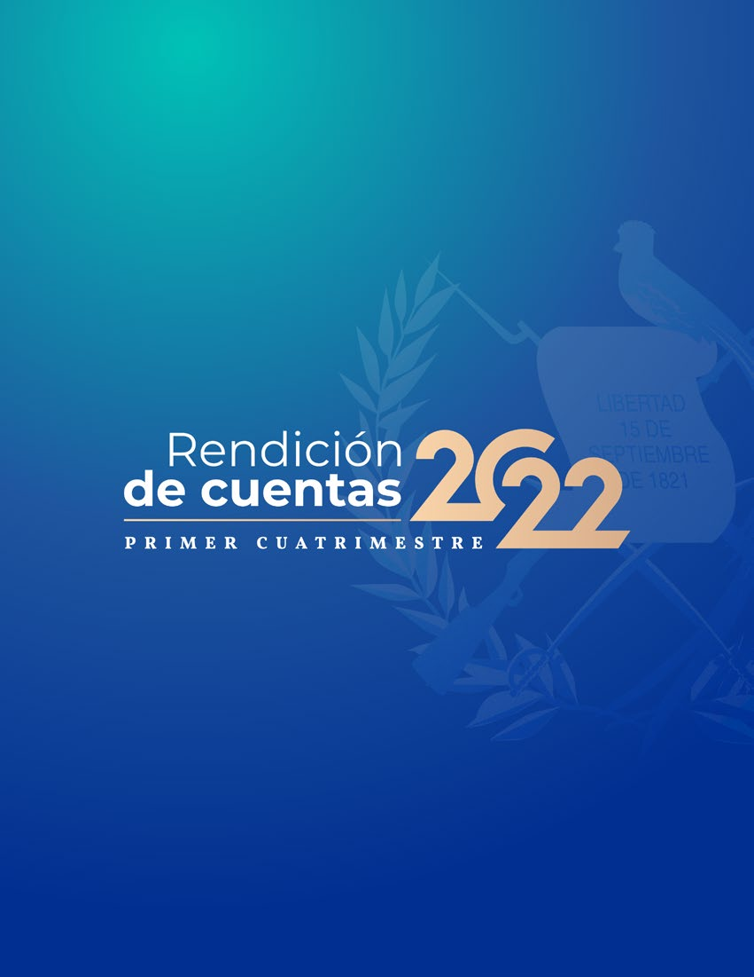

MINISTERIO DE ENERGÍA Y MINAS
1





Alejandro Giammattei
Presidente de la República de Guatemala

Alberto Pimentel Mata
Ministro de Energía y Minas

Manuel Eduardo Arita Sagastume
Viceministro del Ministerio de Energía y Minas encargado del sector energético

Luis Aroldo Ayala Vargas
Viceministro del Ministerio de Energía y Minas encargado del área de minería e hidrocarburos

Oscar Rafael Pérez Ramírez
Viceministro de Desarrollo Sostenible

Diseño
Secretaría de Comunicación Social de la Presidencia

Diagramación y Fotografía Unidad de Comunicación Social del Ministerio de Energía y Minas

Guatemala de la Asunción, mayo 2022

www.mem.gob.gt


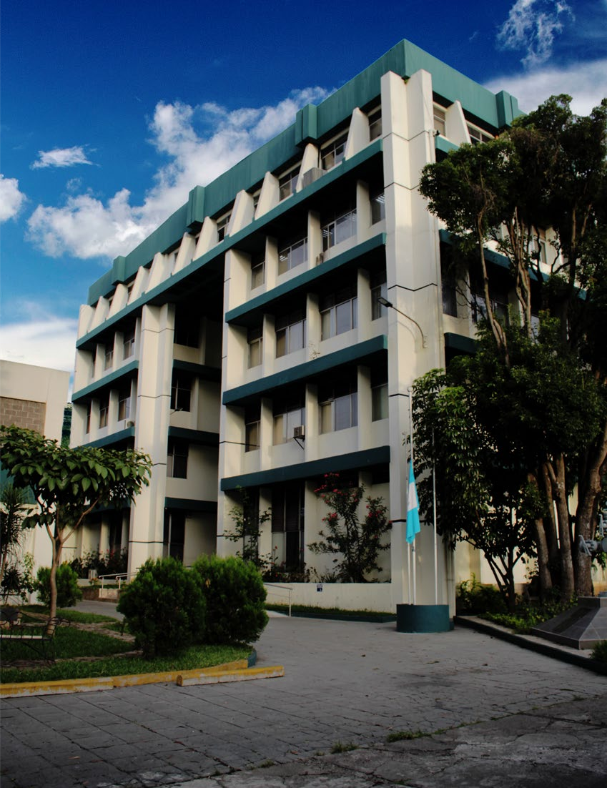

4


5

Índice

1
Principales objetivos y funciones del MEM |  | 11
Más de un siglo de historia |  | 13
Parte general:  Ejecución Presupuestaria |  | 17

Parte específica:
Principales logros institucionales 23

Resultados y avances
en la electrificación del país 27

Fomento, práctica y resultados
del diálogo y la participación social 31

Gestión para el abastecimiento, calidad y comercialización de
hidrocarburos en el país 35

Industria
6
Extractiva Transparente

Incidencia en salud, industria
y usos pacíficos de energía nuclear

Incidencia en la verificación de estándares de calidad

- Fiscalización y control

Conclusiones

- Anexos

41

47

51

55

59

63



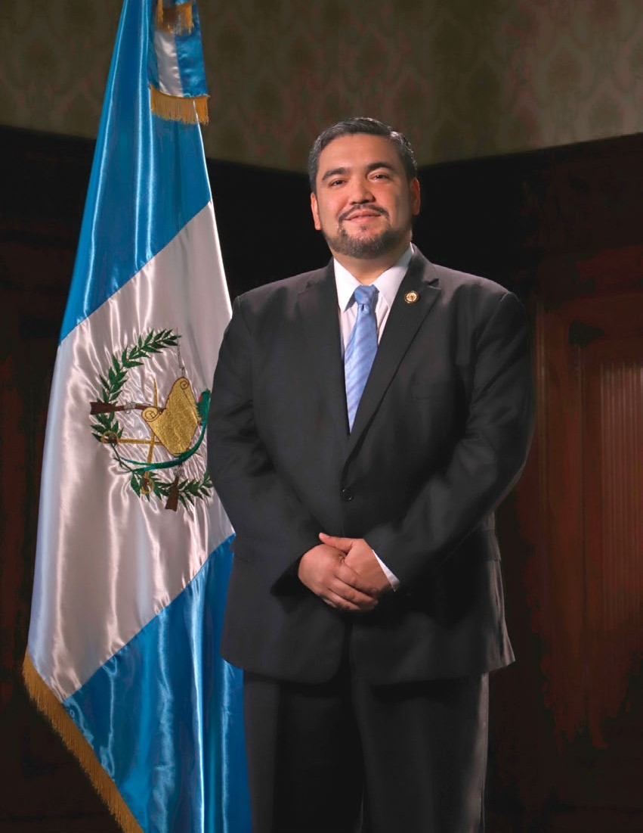

8


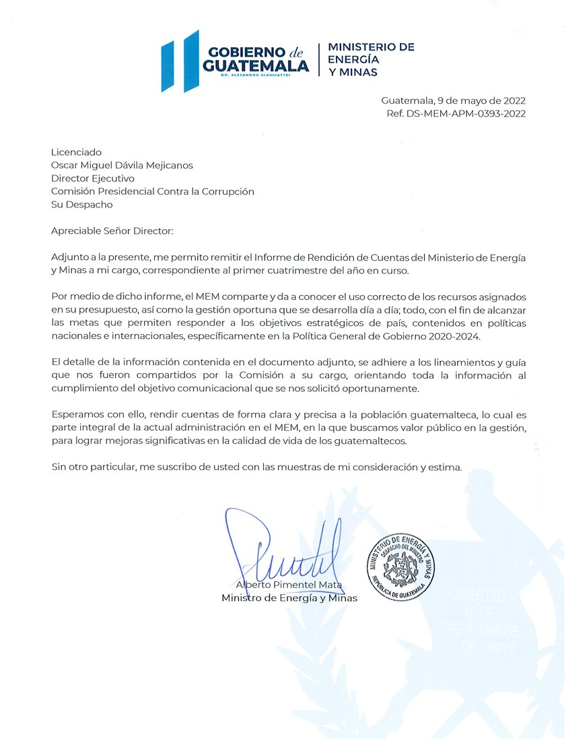

9

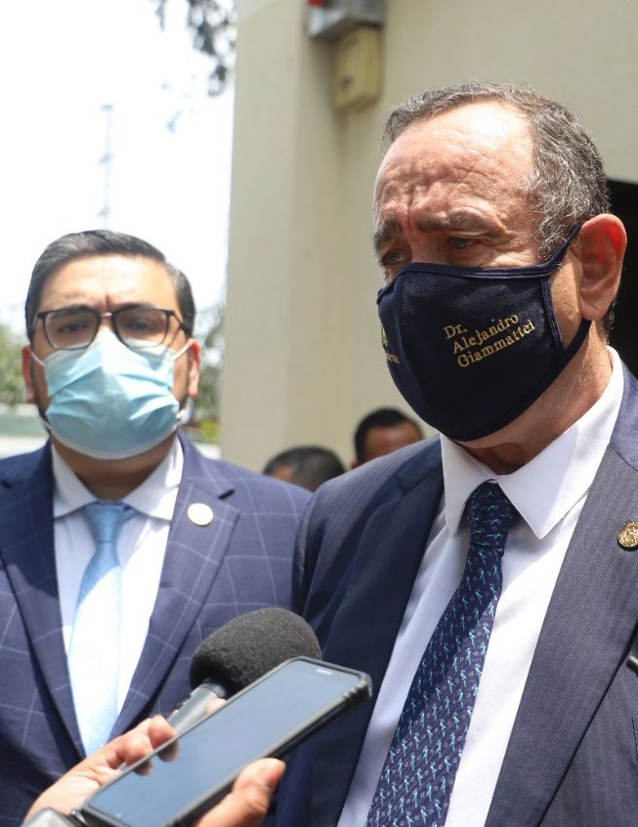

10

Principales objetivos del MEM

De acuerdo a la Ley del Organismo Ejecutivo, el Ministerio de Energía y Minas -MEM-, es el encargado de atender lo relativo al régimen jurídico aplicable a la producción, distribución y comercialización de la energía y de los hidrocarburos, así como a la explotación de los recursos mineros.

Tanto a nivel sectorial e institucional, el MEM responde al hecho de que, por utilidad y necesidad pública, los bienes del Estado (entre los que se encuentran los recursos naturales renovables y no renovables), deben ser explotados técnica y racionalmente, por lo que el Estado establecerá y propiciará las condiciones propias para su reconocimiento, exploración, explotación y comercialización, a través de la adopción de medidas adecuadas para la conservación, desarrollo y aprovechamiento de los mismos en forma eficiente. Con eso da respuesta a lo que establece y manda la Constitución Política de la República de Guatemala.

Principales funciones del MEM

- Estudiar y fomentar el uso de fuentes nuevas y renovables de energía, promover su aprovechamiento racional y estimular el desarrollo y aprovechamiento racional de energía en sus diferentes formas y tipos, procurando una política nacional que tienda a lograr la autosuficiencia energética del país.

- Coordinar las acciones necesarias para mantener un adecuado y eficiente suministro de petróleo, productos petroleros y gas natural de acuerdo a la demanda del país, y conforme a la ley de la materia.

- Cumplir y hacer cumplir la legislación relacionada con el reconocimiento superficial, exploración, explotación, transporte y transformación de hidrocarburos; la compraventa o cualquier tipo de comercialización de petróleo crudo o reconstituido, gas natural y otros derivados, así como los derivados de los mismos.
- Formular la política, proponer la regulación respectiva y supervisar el sistema de exploración, explotación y comercialización de hidrocarburos y minerales.

- Cumplir las normas y especificaciones ambientales que en materia de recursos no renovables establezca el Ministerio de Ambiente y Recursos Naturales.

- Emitir opinión en el ámbito de su competencia sobre políticas o proyectos de otras instituciones públicas que incidan en el desarrollo energético del país.

- Ejercer las funciones normativas y de control y supervisión en materia de energía eléctrica que le asignen las leyes.

11

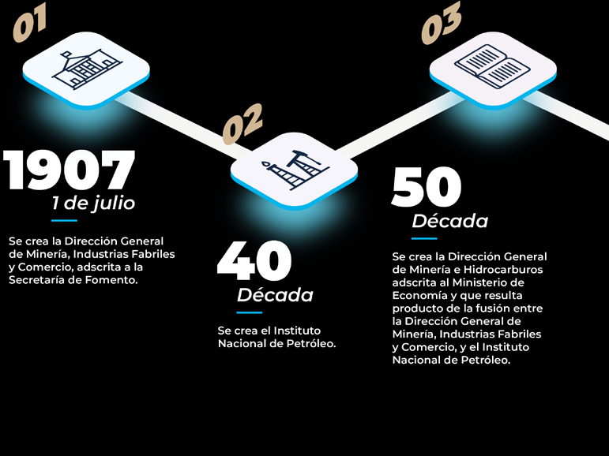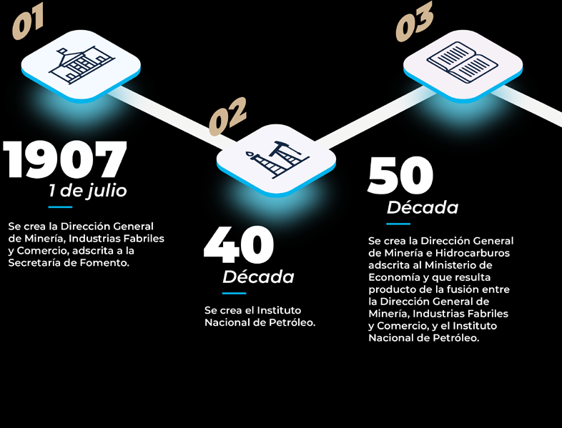Más de un

siglo de historia





14


15

1
Parte general:
Ejecución Presupuestaria



16

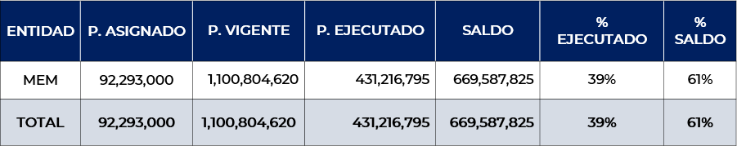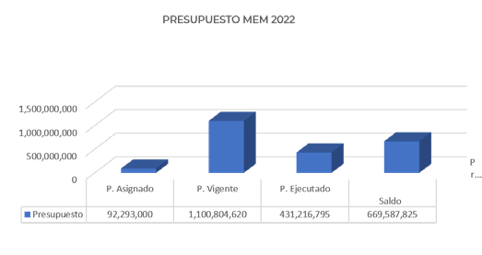

Parte general:
1 Ejecución Presupuestaria

Gráfica y descripción del presupuesto asignado, vigente, ejecutado y saldo de la Entidad

Descripción: El presupuesto inicial del MEM fue de noventa y dos millones doscientos noventa y tres mil quetzales, (Q. 92,293,000.00), el cual tuvo un incremento de mil ocho millones quinientos once mil seiscientos veinte quetzales exactos (Q. 1,008,511,620.00), para el apoyo social temporal a consumidores de gas propano y consumidores de gasolina regular y diésel, establecido en los Decretos 17-2022 y 20- 2022 respectivamente; esto, incrementa el presupuesto vigente a un mil cien millones ochocientos cuatro mil seiscientos veinte quetzales exactos (Q. 1,100,804,620.00). De este total se ha ejecutado cuatrocientos treinta y un millones doscientos dieciséis mil setecientos noventa y cinco quetzales exactos (Q. 431,216,795.00), que representa un 39% de ejecución.

17

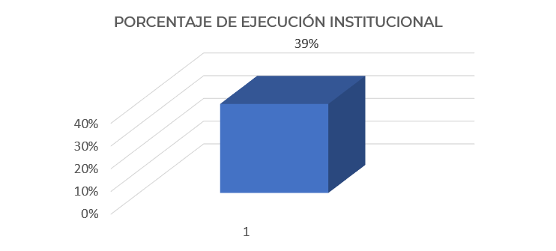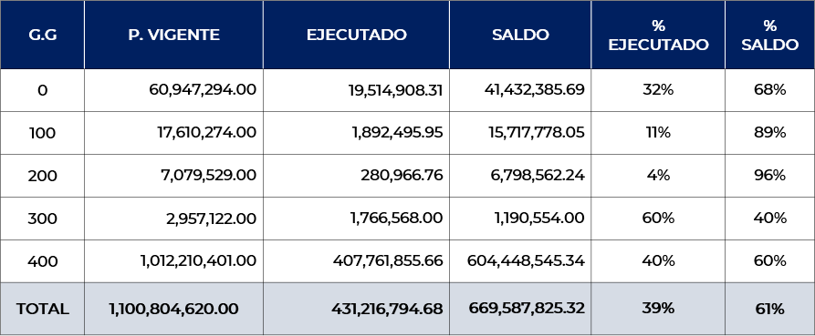

Gráfica y descripción del porcentaje de ejecución

Descripción: El porcentaje del 39% de ejecución presupuestaria del MEM corresponde al primer cuatrimestre del ejercicio fiscal 2022, equivalente a cuatrocientos treinta y un millones doscientos dieciséis mil setecientos noventa y cinco quetzales exactos (Q. 431,216,795) del presupuesto total del MEM.

Gráfica y descripción del presupuesto del Ministerio de Energía y Minas asignado, vigente, ejecutado y saldo por grupo de gasto

18

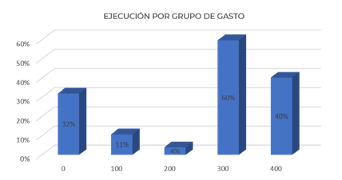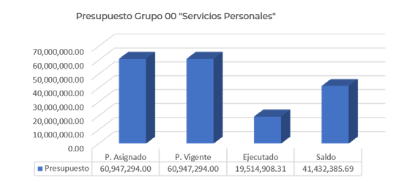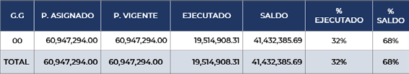

Descripción: La grafica muestra la ejecución porcentual por grupo de gasto del presupuesto del MEM correspondiente al primer cuatrimestre del ejercicio fiscal 2022, habiendo una mayor concentración del presupuesto en el grupo de gasto 400 Transferencias Corrientes, para cumplir lo establecido en los Decretos 17-2022 “Ley de Apoyo Social Temporal a los Consumidores de Gas Propano y 22-2022 “Ley de Apoyo Social Temporal a los Consumidores Gasolina Regular y Diésel”.

Gráfica y descripción del presupuesto asignado, vigente, ejecutado y saldo del grupo de gasto 00 “Servicios Personales”

Descripción: El presupuesto del MEM es relativamente poco en comparación con los otros ministerios de Estado, y en su mayoría está destinado al grupo de gato 00 “Servicios Personales” para lograr los metas y objetivo institucionales.

19

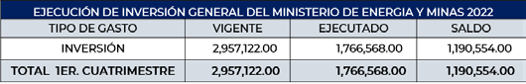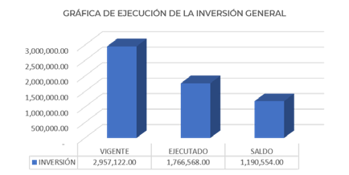

Importancia de la erogación en servicios personales

La importancia de la contratación de personal permanente y por contrato en el MEM, se deriva de la naturaleza, del que hacer del Ministerio, ya que es un ente regulador y normativo en las actividades de Hidrocarburos, Minería y Energía, en virtud de ello la contratación en el grupo de gastos de servicios personales es sumamente importante para poder cumplir con los objetivos que están orientados a la política de gobierno.

Por otro lado, parte de la importancia radica en la promoción y fortalecimiento que coadyuven en las actividades de exploración y explotación de hidrocarburos, en fomentar las actividades de exploración y explotación minera, así como en el fomento a las actividades de generación, transmisión y generación de energía, por ser parte de los indicadores de desarrollo económico y social del país, lo que requiere contar con el personal idóneo y necesario, para la consecución de sus objetivos.

Gráfica y descripción del presupuesto vigente, ejecutado y saldo de la inversión general

Descripción: La ejecución en el rubro de inversión del MEM es relativamente baja, derivado, que el Ministerio es un ente regulador y normativo en las actividades de Hidrocarburos, Minería y Energía, en tal sentido no ejecuta obras.

Lo que se refleja en la ejecución del rubro de inversión corresponde a adquisiciones de equipos de oficina y equipos técnicos para laboratorios, que sirven para llevar a cabo las actividades inherentes a los programas de apoyo y sustantivos del Ministerio, coadyuvando con ello al cumplimiento de los objetivos y metas proyectadas y programas durante cada ejercicio fiscal.

20

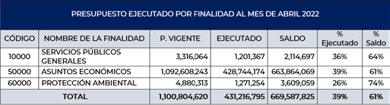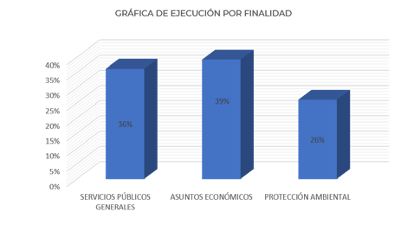

Gráfica y descripción del presupuesto vigente, ejecutado y saldo por finalidad

Descripción: El mayor porcentaje del presupuesto del MEM, se encuentra enfocado a la finalidad de asuntos económicos, que representa un 99% del presupuesto vigente, esto se debe a la naturaleza del que hacer del Ministerio.

Explicación de la ejecución presupuestaria por su finalidad

El presupuesto del MEM está orientado con cargo al cumplimiento de la Finalidad 05 “ASUNTOS ECONOMICOS”, específicamente para el desarrollo de la función 03 “Combustibles y Energía” y función 04 “Minería, Manufactura y Construcción”.

El presupuesto del MEM está clasificado en tres finalidades:

Servicios Públicos y Generales, esta finalidad tiene un presupuesto asignado de Q. 3,316,064.00 del cual se ha ejecutado Q. 1,201,367.00, con un saldo pendiente de ejecutar de Q. 2,114,697.00, reflejando una ejecución de un 36% del 100% asignado a esta finalidad, presupuesto orientado al cumplimiento de las funciones de la administración general del recurso humano, como el pago o ayuda a organismos internaciones que tiene el ministerio a través de diferentes convenios de cooperación internacional.

21

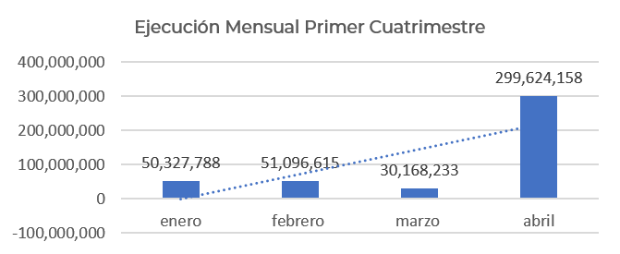

Asuntos Económicos, esta finalidad tiene un presupuesto asignado de Q. 1,092,608,243.00 del cual se ha ejecutado Q. 428,744,174.00, con un saldo pendiente de ejecutar de Q. 663,864,069.00, representando un 39% de ejecución del presupuesto asignado a esta finalidad, presupuesto que está orientado al cumplimiento de las actividades inherentes a hidrocarburos, minería y energía, que integran los programas sustantivos del Ministerio.

Protección Ambiental, esta finalidad tiene un presupuesto asignado de Q. 4,880,313.00 del cual se ha ejecutado Q. 1,271,254.00, con un saldo pendiente de ejecutar de Q. 3,609,059.00, habiendo ejecutado de su presupuesto asignado un 26%, el presupuesto destinado para el apoyo y control, protección y reducción de la contaminación, específicamente de las actividades derivadas de la exploración, explotación y comercialización petrolera; exploración y explotación minera; así como las relacionadas al incremento de la energía renovable en la matriz energética y seguridad radiológica.

Conclusión Financiera

La tendencia de la ejecución presupuestaria y financiera del MEM, durante el mes de enero y febrero reflejó un comportamiento uniforme, sin embargo en el mes de marzo mostró una baja, incrementando el nivel de ejecución durante el mes de abril; esto se debió a la aprobación de los Decretos 17-2022 “Ley de Apoyo Social Temporal a los Consumidores de Gas Propano y 22-2022 “Ley de Apoyo Social Temporal a los Consumidores Gasolina Regular y Diésel”; en tal sentido se espera una disminución considerable en la ejecución, si los decretos antes mencionados cuyo vencimiento esta previsto para el mes de mayo del año 2022, no fuesen prorrogados.

22

23

Parte específica: Principales logros institucionales

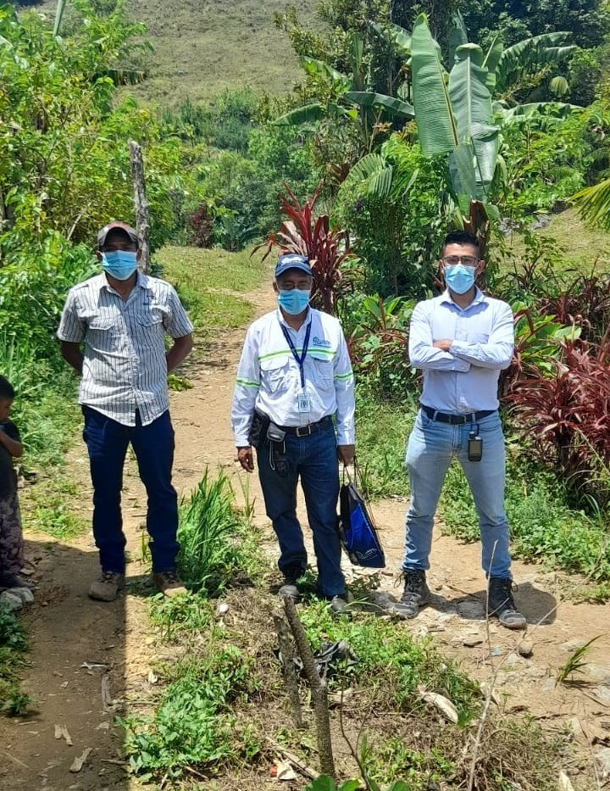

24

25

2
Resultados y avances en la
electrificación del país

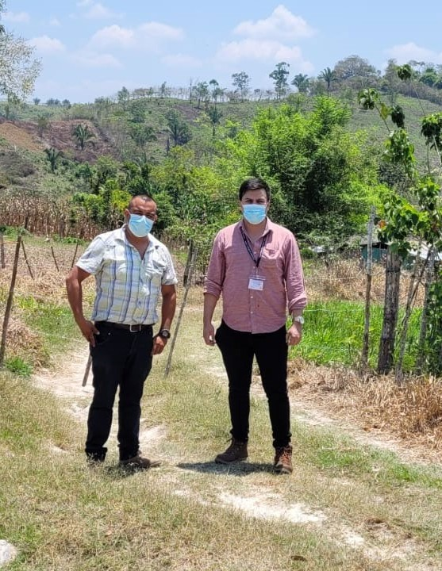

26



Resultados y avances en la
2
electrificación del país

El Ministerio de Energía y Minas, en el marco de su compromiso con la población guatemalteca en relación a lograr resultados en la electrificación del país, muestra en el primer cuatrimestre del año en curso, avances en los siguientes temas:

Monitoreo, evaluación y seguimiento de la expansión del sistema eléctrico nacional, habiéndose ejecutado durante el Primer Cuatrimestre 2022, 16 informes.

Emisión de 1 dictamen técnico gestionado para atender solicitudes de incentivos de entidades privadas que desarrollan proyectos de energías renovables, en cumplimiento de la Ley de Incentivos para el Desarrollo de Proyectos de Energía Renovable y su Reglamento.

Verificación de cumplimiento de contratos suscritos entre el MEM y Agentes Generadores y Adjudicatarios: al respecto, se cumplió con la meta prevista para el primer cuatrimestre del año en curso equivalente a 1 informe.

Identificación de hogares sin acceso a energía eléctrica: se avanzó en los departamentos priorizados con menor índice de electrificación, visitando 83 comunidades de 18 municipios de los Departamentos de Jalapa, Huehuetenango y Zacapa. Con ello se verifica la posibilidad de electrificar 4,428 hogares que equivalen aproximadamente a 24,354 personas. Anexo 1.

Evaluación Socioeconómica en comunidades sin acceso al servicio de energía eléctrica: se emitieron 27 resoluciones de informes de evaluación socioeconómica, resultando todos favorables. Una vez se ejecuten los proyectos de electrificación rural por el INDE, se beneficiarán más de 17,000 personas. Anexo 2.

Avales que el MEM emite en su calidad de ente rector para proyectos de inversión pública en generación, transmisión, distribución de energía eléctrica, y electrificación rural: se cumplió la meta cuatrimestral, habiéndose otorgado 1 aval.

Registros estadísticos de plantas de generación de energías renovables menores o iguales a 5MW; y Registros de Agentes y Grandes Usuarios del Mercado Mayorista: se documentaron 46 registros durante el primer cuatrimestre 2022. Para ello el MEM llevó a cabo la revisión de la documentación presentada y emisión de informes técnicos correspondientes.

27

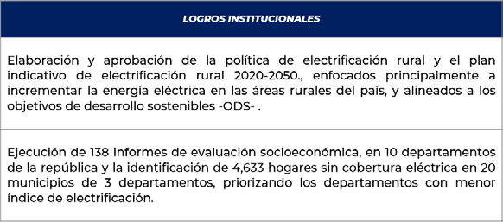

Participación en eventos asociados a la promoción y uso de energía renovable y no renovable: se representó al MEM en 5 eventos.

De igual manera se concluyó con la elaboración del Informe Estadístico Anual del subsector eléctrico.

Todas estas actividades contribuyen al desarrollo de la población del país, aumentando la oferta energética y promoviendo proyectos que impulsan el uso de energía renovable, favoreciendo la diversificación de la matriz energética. Con ello se dispone de más energía eléctrica para suministrar la demanda del país, contribuyendo a aumentar la cobertura y asegurando que la población cuente con un servicio a precios competitivos, aún en medio de los efectos de las crisis internacionales.

28

29

3
Fomento, práctica y resultados del diálogo y la participación social

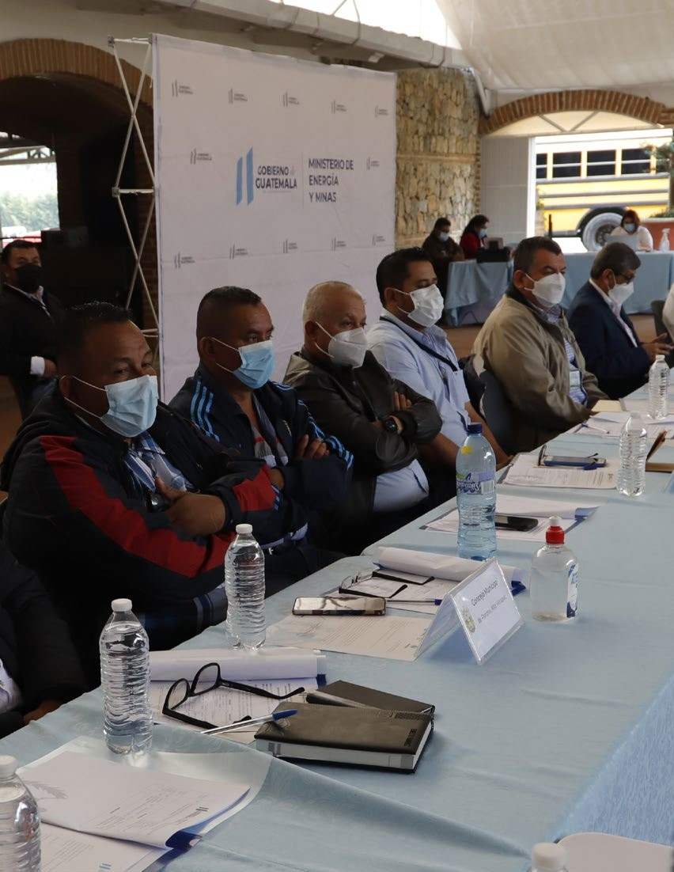

30



Fomento, práctica y
3 resultados del diálogo y la participación social

El MEM por medio del Viceministerio de Desarrollo Sostenible, implementa una gestión transversal que está directamente vinculada con los programas sustantivos a su cargo; este quehacer, involucra, además, acciones de coordinación y articulación con otras instituciones y entidades dentro del sector energético, minero y de hidrocarburos.

En esta gestión, los resultados del primer cuatrimestre 2022 se enmarcan en una nueva estructura programática orientada hacia dos actividades: la primera relacionada con el desarrollo de procesos de consulta y diálogo con enfoque de desarrollo sostenible, en la cual destacan los siguientes resultados:

10 diálogos y procesos de traslado de información realizados con participación de representantes comunitarios, empresarios, corporaciones municipales e instituciones del Estado, relacionados a proyectos de minería no metálica. Entre estos, destacan los procesos de Rio Universal realizados en San José el Ídolo y Chicacao municipios de Suchitepéquez, el Calmo en Granados, Baja Verapaz y los Mangos Tajaral, en San Cristóbal Verapaz, Alta Verapaz.

En cuanto a preconsultas dentro del área de influencia de proyectos energéticos y mineros para promover el desarrollo sostenible, específicamente en el proyecto Escobal, siguiendo la sentencia de la Corte de Constitucionalidad, se realizaron las siguientes acciones:

- 2 reuniones de preconsulta, con la participación de un promedio de 100 personas, incluyendo a los 59 representantes designados por el Pueblo Xinka, interlocutores y representantes para el proceso de pre consulta y consulta.

- 4 reuniones preparatorias con el Parlamento del Pueblo Xinka de Guatemala
-PAPXIGUA- y 5 reuniones con otras instituciones, para avanzar en temas definidos, previo a las reuniones de preconsulta, lo que ha dado como resultado llegar a acuerdos favorables para todas las partes involucradas en cada uno de los puntos establecidos por la Corte de Constitucionalidad en la sentencia en mención.

Como seguimiento al proyecto de Extracción Minera Fénix, se conformó el Comité de Seguimiento, cuya función será convocar a instituciones de gobierno central y local para que cada una dé seguimiento a los acuerdos firmados el año pasado. Dicho comité está conformado por 2 representantes (1 titular y 1 suplente) de la institución representativa del Pueblo Indígena Maya Q´eqchi´ del área de influencia del proyecto “Extracción Minera Fénix”: CCIMQ´ Estor y CCIMQ´ Panzós; Compañía Guatemalteca de Níquel Sociedad Anónima y Ministerio de Energía y Minas.

31

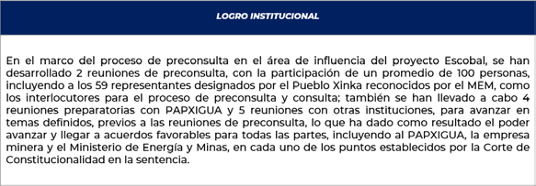

Como parte del seguimiento a las medidas establecidas en la Política Pública de Reparación a Comunidades afectadas por la construcción de la Hidroeléctrica Chixoy, se realizó una reunión con representantes de la Coordinadora de Comunidades Afectadas y se visitaron diversas comunidades del área, con el objeto de recabar información para realizar un plan de acciones que se desarrollarán en el presente año, definiendo un proceso de seguimiento y una visita futura de autoridades del Ministerio a la región.

En el caso de los proyectos Amanecer, Tres Juanes y Ospín, se llevaron a cabo jornadas informativas con representantes del Consejo de Comunidades Indígenas Maya Q´eqchi´, así como con alcaldes y concejos municipales de los municipios de Panzós y San Antonio Senahú, en donde se informó sobre la ruta general para la implementación de procesos de consulta con comunidades del área de influencia, previo al otorgamiento de licencias de explotación minera en el caso de Amanecer y Tres Juanes, y licencia de solicitud de exploración minera en el caso de Ospín, ubicados en los municipios de Panzós, San Antonio Senahú y Santa María Cahabón del departamento de Alta Verapaz, de acuerdo al Convenio 169 de la Organización Internacional del Trabajo -OIT-.

Se realizó la preparación para la 8a. reunión de la Mesa de Diálogo Permanente en seguimiento y monitoreo al cumplimiento de los acuerdos entre comunidades del área de influencia de los proyectos hidroeléctricos Oxec y Oxec II.

La segunda actividad está relacionada con la protección del ambiente y ecosistemas dentro del área de influencia de proyectos energéticos, mineros e hidrocarburos. En esta gestión, se presentan los siguientes resultados:

Respuesta a la demanda que se tiene de visitas técnicas, revisión y gestión de expedientes, completando la revisión de los que venían acumulados, y mejorando los tiempos de respuesta a ejecutores de proyectos. En el primer cuatrimestre se gestionaron 97 expedientes.

Visitas técnicas a los proyectos en mención, a fin de actualizar los instrumentos ambientales y emitir opinión sobre ampliaciones realizadas. Este trabajo se realizó en la Hidroeléctrica Chixoy y en 8 campos petroleros correspondientes a 6 contratos vigentes en Petén.

32

33

4
Gestión para el abastecimiento, calidad y comercialización de hidrocarburos en el país

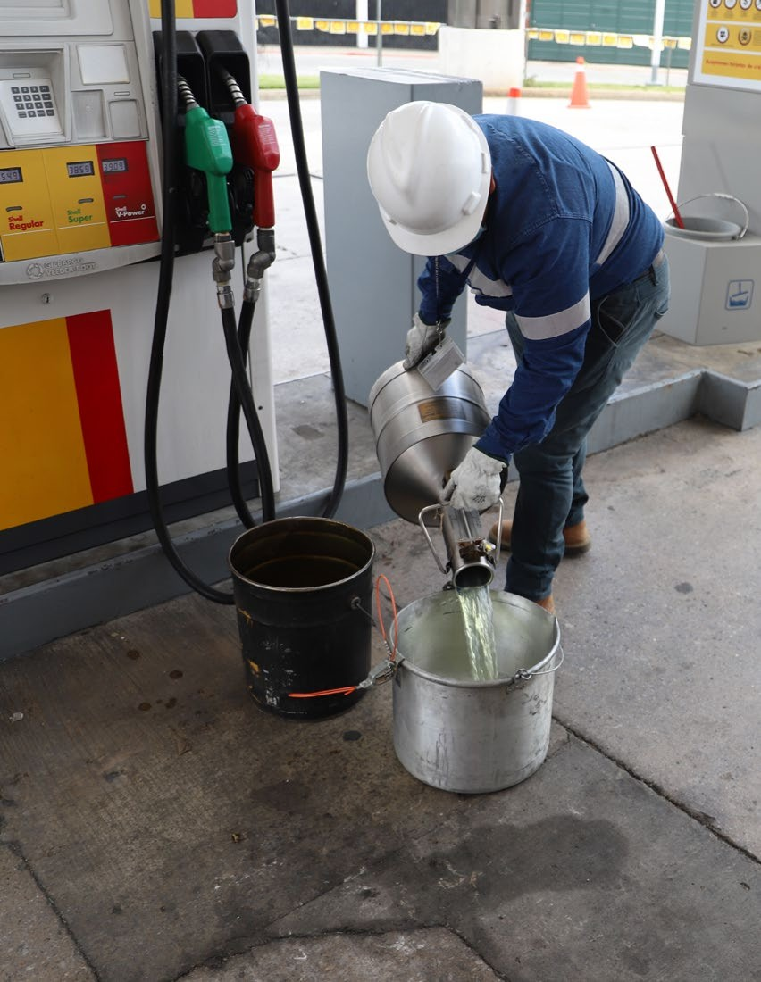

34



Gestión para el abastecimiento, calidad y comercialización de hidrocarburos en el país
4

El MEM en el marco de su gestión para el estudio, fomento, control, supervisión y fiscalización en materia de hidrocarburos, y con el fin de cumplir con el reconocimiento superficial, exploración, explotación, importación, exportación, transformación, almacenamiento, transporte, distribución, y comercialización, en general, cualquier otra actividad relacionada con los hidrocarburos, continúa con la implementación de diversas acciones por medio del Programa 11: “Fomento y Control en la Exploración, Explotación y Comercialización de Hidrocarburos”, cuyos resultados obtenidos en el periodo enero-abril del año en curso, se detallan a continuación:

Se llevaron a cabo 12 inspecciones técnicas de exploración con sus respectivos informes en los 3 contratos donde se realizan actividades.

También se realizaron 36 inspecciones técnicas de fiscalización, operaciones de separación y producción de petróleo, seguridad industrial y ambiental, mantenimiento industrial, inspección de las líneas de flujo; así como proyectos de infraestructura y obra civil, supervisiones a las actividades de reacondicionamiento y a las operaciones del transporte y exportación de hidrocarburos, en los 4 campos petroleros en donde se realizan actividades.

Con relación a la producción de hidrocarburos, el Estado percibe pagos por conceptos de regalías, por la participación en la producción de hidrocarburos compartibles; así como otros ingresos por cualquier concepto provenientes de los contratos de operaciones petroleras, ingresos que integran FONPETROL, que beneficia a municipalidades del país, principalmente aquellas en donde se producen hidrocarburos. Los fondos reportados al mes de abril a la Secretaría de Coordinación Ejecutiva de la Presidencia de la República -SCEP- y al Ministerio de Finanzas Públicas -MINFIN-, ascienden al monto de Q 27,497,354.96.

A lo anterior, se suma las inspecciones que realiza el MEM a empresas que pertenecen a la cadena de comercialización de productos petroleros, siendo las principales actividades, la refinación, almacenamiento, envasado, transporte y expendio para contrarrestar contrabando y responder a la fiscalización de la cadena de comercialización. Al respecto, se llevaron a cabo las siguientes gestiones:

469 inspecciones a estaciones de servicio, en las que se verificó el cumplimiento de la documentación correspondiente para operar, tal como que el volumen del producto petrolero despachado, que su calidad cumpla con las especificaciones dictadas para el efecto, y que se cumpla con las medidas de seguridad industrial y ambiental.

35



269 inspecciones a plantas y depósitos de almacenamiento y envasado de Gas Licuado de Petróleo -GLP-, así como a expendios de envasado en cilindros; y 144 inspecciones de cantidad y calidad de los productos petroleros que se importan por vía marítima (litorales Atlántico y Pacífico del país), a fin de dar certeza económica a comercializadores y consumidores de combustible.

16 supervisiones a la Refinería La Libertad, que opera la compañía Perenco Guatemala Ltd.

Con esto, el MEM vela por la garantía que tienen los usuarios de recibir cantidades exactas del producto que adquieren, así como la garantía del mismo. El beneficio es, por tanto, para el consumidor final de productos derivados del petróleo.

Específicamente en el ámbito de la supervisión del comportamiento de precios de combustibles, el MEM desarrolla una actividad semanal de monitoreo, que permite información actualizada sobre el comportamiento en el mercado nacional, velando porque a nivel interno se refleje el comportamiento del mercado internacional. En esa línea, se realizaron 50 supervisiones a fin de que la población tenga conocimiento.

Otro tema que atiende el MEM, es la inspección técnica a empresas para la emisión de licencias de la cadena de comercialización de hidrocarburos. Se llevaron a cabo 162 inspecciones, desde la etapa de construcción, operación y modificación en el marco de los diferentes trámites establecidos en la ley para el efecto.

Por último, el MEM se encarga de la divulgación de información del subsector hidrocarburos en Guatemala, compartiendo la información de interés para instituciones, inversionistas y el consumidor final. Al respecto, circularon 27 documentos que contenían informes y publicaciones digitales en el sitio institucional.

Entre los logros obtenidos por medio de los resultados y objetivos institucionales en materia de hidrocarburos y productos petroleros, resaltan:1

- La iniciativa de Ley relacionada al Gas Licuado de Propano fue aprobada por medio de los Decretos Números 15-2021 y 17-2022 y la relacionada al Diesel y Gasolina Regular fue aprobada por medio del Decreto 20-2022, tras lo cual el MEM procedió a la elaboración de los Reglamentos respectivos, con la participación de otras instituciones gubernamentales que intervienen en el tema

36

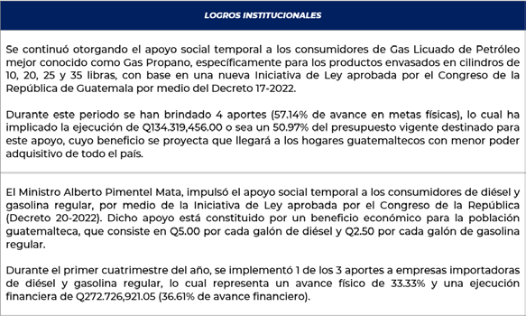

Además, se pueden citar los siguientes:

Informe de convocatoria para la suscripción de contratos de exploración y explotación petrolera en donde se proponen 3 áreas, con sus respectivas bases técnicas y económicas, modelo de contrato vigente y criterios de calificación.

Digitalización de líneas sísmicas y registros eléctricos de campañas y pozos perforados en las décadas 70´s, 80´s 90´s en resguardo del archivo técnico área petróleo.

Adquisición de equipo para la adecuación de un nuevo laboratorio móvil que verifica in situ, la calidad y cantidad de los productos.

Proceso de análisis y revisión a nivel regional, a través de UCE-SICA para la aprobación del Reglamento Técnico Centroamericano del alcohol anhidro desnaturalizado o sin desnaturalizar con el fin de incorporar su uso en las gasolinas en un 10%.

Mejora en la calidad de la gasolina regular al incrementarse a 91 el valor del octanaje en la misma obligación que se cumplió en febrero de 2022.

37

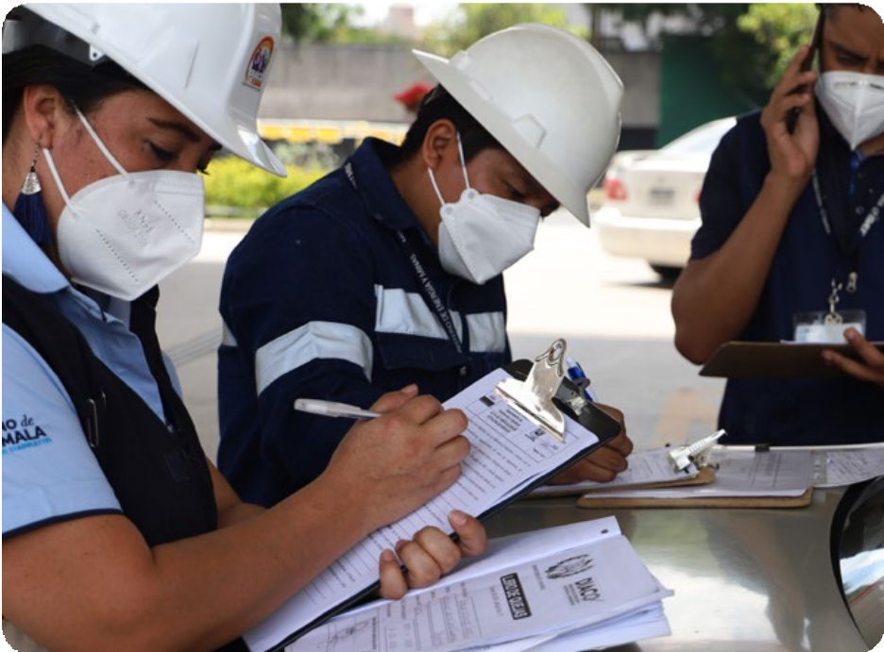

Con el trabajo realizado y los avances logrados en materia de hidrocarburos, el MEM aporta a: i) la Prioridad Nacional de Desarrollo -PND-: Impulso de la Inversión y Empleo del Plan K’atun: Nuestra Guatemala 2032, Riqueza para Todas y Todos; ii) la Meta Estratégica de Desarrollo -MED-: Al año 2032, el Producto Interno Bruto -PIB- ha crecido a una tasa no menor del 5.4%. Línea basal: 3.8% (2019); y iii) la Política General de Gobierno -PGG- 2020-2024, en el pilar 1: Economía, Competitividad y Prosperidad, en el objetivo estratégico: Propiciar el crecimiento económico y el aumento sostenible del empleo; objetivo sectorial: Generar las condiciones adecuadas y un buen clima de negocios para propiciar el aumento de la inversión y la mejora en los niveles de competitividad; y la acción estratégica: Fortalecer el mejoramiento de la productividad y competitividad sin menoscabo de los derechos humanos y el uso racional de los recursos naturales.

38

39

5
Industria Extractiva Transparente

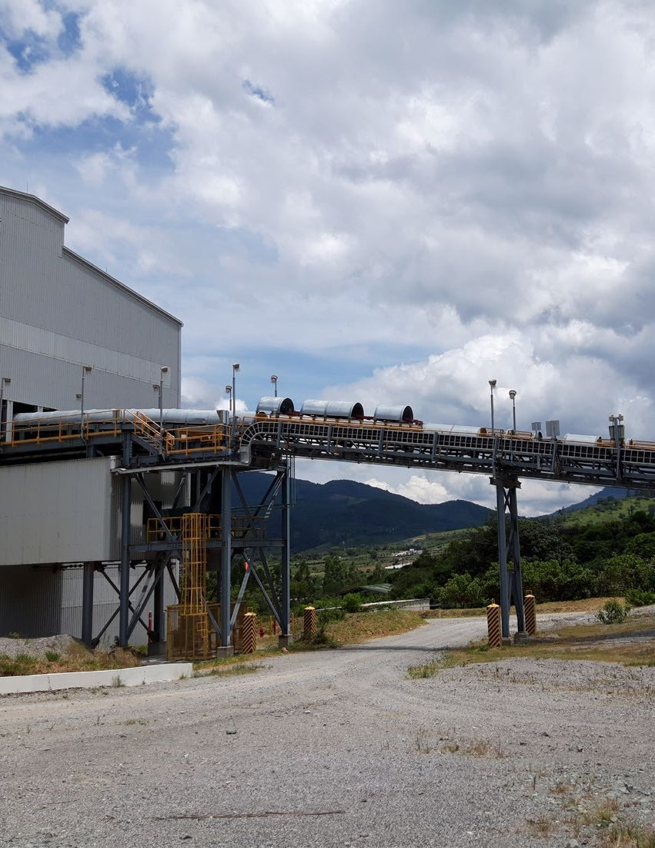

40



Industria
5
Extractiva Transparente

Como producto de la actividad minera, el MEM ha logrado durante el primer cuatrimestre del año en curso, mayores ingresos, comparado con el mismo periodo del año pasado, específicamente en el rubro de regalías al Estado, superando los ingresos en más de 3 millones de quetzales (de Q. 8.502,862.84 a Q.5.468,783.38). El monto recaudado por regalías y otros ingresos en el periodo enero-abril 2022 asciende a Q. 13.436,747.26; esto es de mucho beneficio, ya que las regalías van directamente al fondo común y son utilizadas para el complemento de los proyectos de bienestar tanto en las comunidades de influencia directa de los proyectos mineros como de la población en general. Anexo 3.

Otro hecho importante para la Industria Minera, fue la reactivación del derecho minero denominado Extracción Minera Fénix, el cual a través de resolución número MEM-Resol-23-2022, dejó sin efecto la suspensión de actividades e inició nuevamente con la extracción. Esto beneficia a la población en general ya que es una de las licencias metálicas más grandes del país, la cual genera ingresos al fisco y a las comunidades de influencia del proyecto, por medio de empleos directos e indirectos.

Asimismo, el Ministerio ha realizado supervisiones a las solicitudes y licencias mineras, a través de inspecciones programadas, velando porque la actividad minera no impacte negativamente el entorno de las poblaciones aledañas, ya que de verificar que sí lo hacen, se procede a suspender las operaciones inmediatamente y/o se inicia trámite de caducidad de las licencias de explotación minera. El detalle es el siguiente:

Inspecciones a licencias de explotación minera e ilegales

Supervisión y fiscalización a las licencias de explotación minera, a través de 102 inspecciones de campo, con el objetivo de verificar que los minerales que se están extrayendo sean aquellos que están autorizados en el otorgamiento de las licencias de explotación, que están trabajando dentro del polígono otorgado, que cuentan con la capacidad de proveer el mineral autorizado para la exportación, y que están manteniendo las medidas de seguridad pertinentes y cumpliendo con las obligaciones adquiridas.

También se realizaron 20 inspecciones en áreas de explotación minera ilegal, derivadas de denuncias, las cuales fueron requeridas por la Fiscalía de Delitos Contra el Ambiente del Ministerio Público -MP- y otras instituciones. Se procedió a suspender inmediatamente 2 operaciones mineras ilegales; se inició el trámite respectivo para la sanción de 1 de ellas; se presentaron 3 denuncias ante el MP, y se otorgó acompañamiento como peritos especializados en minería, a solicitud del MP en 14 diligencias.

41



Inspecciones a solicitudes de explotación minera

7 inspecciones a solicitudes de explotación minera, para verificar que las licencias correspondientes estén ubicadas en las coordenadas del área solicitada; asimismo, que el mineral o los minerales solicitados sean los correctos y que existan suficientes reservas para poder ser explotados. En los casos en que los datos presentados en las solicitudes no fueron los correctos, se recomendó a los interesados efectuar las modificaciones pertinentes. También se emitieron 38 dictámenes catastrales, a través de los cuales se verificaron los polígonos mineros.

Otorgamiento de Credenciales de exportación

Por medio de la plataforma electrónica de la Ventanilla Única Para Exportaciones -VUPE-, el MEM recibió 22 solicitudes de credenciales de exportación, percibiendo por cada solicitud, en concepto de arancel por la emisión de la credencial de exportación de productos mineros, la tarifa de un mil quetzales (Q. 1,000.00), cuyos ingresos constituyen ingresos propios del Ministerio; a la fecha se han otorgado 12 credenciales de exportación.

Se ha brindado asesoría tanto a solicitantes como a titulares de derechos mineros. Durante el primer cuatrimestre del 2022, se han recibido 10 solicitudes de exploración y 11 solicitudes de licencias de explotación. Así mismo, se ha dado trámite a los expedientes de solicitudes, licencias, informes de producción, auditorías y de ilegales, revisando detalladamente cada expediente, orientando en cada caso la aplicación de la Ley de Minería y su Reglamento.

Iniciativa para la Transparencia de las Industrias Extractivas (EITI por sus siglas en inglés) en Guatemala

Durante el presente año, el Ministerio de Energía y Minas, ha coordinado la implementación de la iniciativa en Guatemala, encaminado el cumplimiento de varios requisitos del estándar EITI 2019. Dentro de este proceso se ha logrado un avance significativo en:

  - Elaboración y aprobación el Informe flexible – EITI Guatemala 2018- 2020. Relevante por su novedad en cuanto a metodología, período de reporte y cantidad de entidades participantes.

  - Mejoras en publicidad de contratos y licencias para el sector minero y el de hidrocarburos, abonando en gran medida a los esfuerzos del Gobierno de Guatemala por transparentar la información disponible al público respecto a las industrias extractivas.

  - Participación en la Mesa de Gobierno Abierto Guatemala y la Iniciativa de Gobierno Abierto Guatemala, adoptando el compromiso institucional denominado
- Mejorar los mecanismos de información hacia la divulgación sistemática de los datos del EITI en Guatemala-.

42

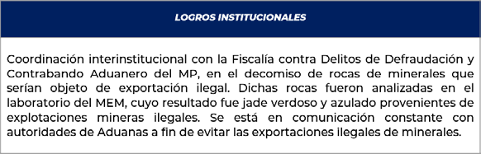

  - Vinculación con el Secretariado Internacional de EITI para la ejecución del proyecto “Avanzando Divulgación Sistemática LAC” proveyendo de más y mejor información sobre las industrias extractivas, fortaleciendo el acceso a la información por parte de usuarios y los procesos de rendición de cuentas por los entes que gubernamentales vinculados.

Vinculación de la gestión del programa, con los Objetivos de Desarrollo Sostenible -ODS- y políticas públicas nacionales

Con lo anterior, el MEM da cumplimiento a la PGG en el Pilar de Economía, Competitividad y Productividad, contribuyendo al crecimiento y desarrollo económico del país, ya que desde el año 2013, es la segunda actividad económica más importante por el enfoque de la producción, que contribuye con el PIB por medio de la generación de empleos directos e indirectos, la inversión, el comercio exterior y los ingresos fiscales (Impuesto al Valor Agregado -IVA-, Impuesto Único sobre Inmuebles -IUSI-, Impuesto Sobre la Renta -ISR-, cánones y regalías).

Población beneficiada

La actividad minera genera impactos importantes en toda la población guatemalteca, ya que existen en todo el territorio nacional, solicitudes y licencias mineras. Esto genera ingreso de regalías al Estado y Municipalidades, obtención de materias primas para distintas industrias, incremento del PIB ingreso de divisas, fuentes de trabajo directo e indirecto y mejores condiciones de vida de la población en las áreas de influencia de las mineras.

Especialmente las comunidades del área de influencia de dichos proyectos mineros, las cuales se benefician por la contratación de empresas de servicios para la construcción y operación, sobresaliendo la demanda de mano de obra local, con un promedio de mejores salarios, beneficios y prestaciones.

43



44


45

6
Incidencia en salud, industria y usos pacíficos de energía nuclear

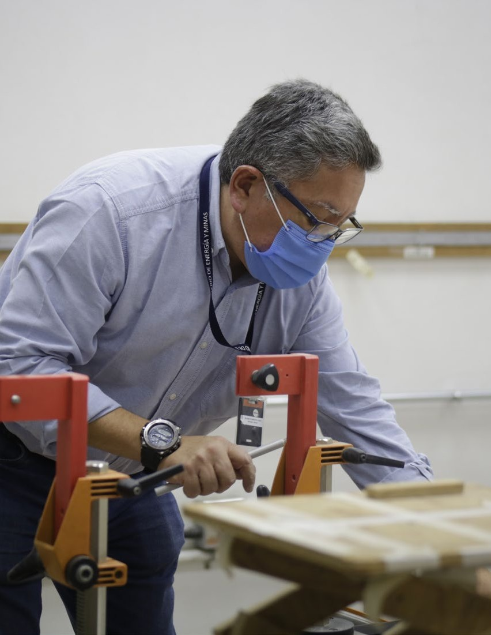

46



Incidencia en salud,
6 industria y usos pacíficos de energía nuclear

En materia de Protección y Seguridad Radiológica, el MEM se enfoca en proteger a las personas y el medio ambiente, contra los efectos nocivos de las radiaciones ionizantes.

Para tal propósito, se evalúa y controla el riesgo potencial de la radiación y se asegura que el beneficio que aporta a las personas, se realice de forma segura, atendiendo al marco legal vigente.

En ese marco, en el primer cuatrimestre de 2022 se desarrollaron las siguientes actividades:

Emisión 64 dictámenes de licenciamiento a personas individuales o jurídicas que utilizan equipos generadores, fuentes o actividades relacionadas con radiación ionizante y no ionizante.

225 operadores individuales que utilizan equipos generadores, fuentes o actividades relacionadas con radiación, cuyos dictámenes fueron sujetos de verificación o seguimiento.

19 licenciamientos de actividades de comercialización, transporte o afines, relacionadas con equipos generadores, fuentes de radiación, sujetos a verificación o seguimiento.

Ejecución de 29 Inspecciones radiológicas previo a licenciamiento a entidades públicas, personas individuales o jurídicas que utilizan fuentes, equipos generadores, o que desarrollan actividades relacionadas con radiación.

4 eventos de capacitación sobre la cultura de protección y seguridad radiológica, dirigido a la población guatemalteca indirectamente relacionada con el uso de las radiaciones ionizantes. Anexo 4.

Desarrollo del programa de inspecciones radiológicas en centros hospitalarios, clínicas médicas e industrias que utilizan equipos generadores de radiación ionizante o fuentes radiactivas en los Departamentos de Guatemala, Chiquimula, Zacapa, Jutiapa, El Progreso, San Marcos, Quetzaltenango, Quiché, Sololá, Escuintla, Alta Verapaz, Baja Verapaz, Escuintla y Petén.

47

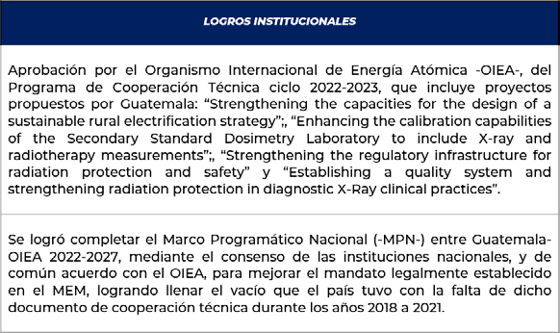

La población beneficiada con las actividades de control y fiscalización de las radiaciones ionizantes llevada a cabo en el primer cuatrimestre de 2022 se calcula que fue de 351,8262 personas, ubicadas en diferentes departamentos de las cinco regiones del país: metropolitana, oriental, occidente, sur y norte.

- La Población beneficiada fue calculada a partir de 29 inspecciones a instalaciones radiológicas x 2 operadores x 8 carga de pacientes y trabajadores ocupacionalmente expuestos por día x 1 turno x 151 días del cuatrimestre x 1 familia x 5 personas por familia para un total de Población Beneficiada de 350,320 personas. Más 4 eventos de difusión de la cultura de protección radiológica x promedio de 6 asistentes x 1 familia de 5 personas igual a 120 personas beneficiadas. Más 308 Dictámenes Técnicos x 90% de Dictámenes Técnicos favorables x 1 familia de 5 personas igual a 1386 personas beneficiadas. Lo cual da un total de 351,826 personas beneficiadas en el primer cuatrimestre de 2022.
- El MPN tiene el objetivo de definir las áreas prioritarias a nivel nacional, que respondan a necesidades identificadas y acordes con las políticas de desarrollo e inversión nacionales, que tengan un efecto bien definido en el país, y sean de naturaleza tal que el OIEA pueda aportar una contribución importante, derivado de los usos pacíficos de la energía nuclear a nivel mundial.

48

49

7
Incidencia en la verificación de estándares de calidad

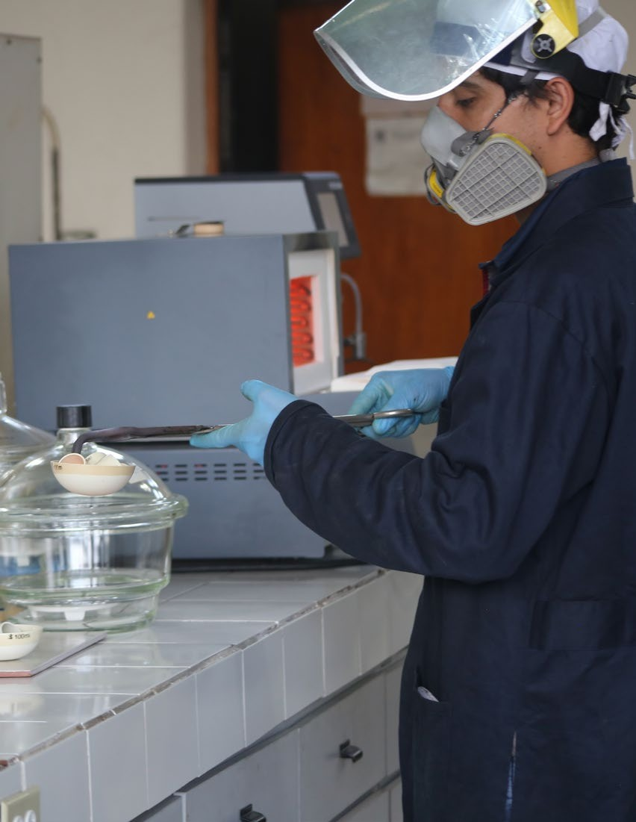

50



Incidencia en la verificación de estándares de calidad
7

Por medio de los Servicios Técnicos de Laboratorio, el MEM realiza análisis de laboratorio (físicos y químicos) en combustibles, minerales productos agrícolas y cilindros de Gas Licuado de Petróleo. Además, verifica y calibra equipos (medidores de volumen, detectores de radiación y dosímetros) con lo cual se apoya a las direcciones generales del MEM y a otras entidades del Estado, así como a empresas privadas y personas individuales.

En tal gestión, de enero a abril del año en curso se obtuvo lo siguiente:

12,254 análisis de laboratorio que equivale a un avance 53.28% de los análisis de laboratorio de los 22,996 proyectados para el 2022. Dichos análisis han estado distribuidos en las siguientes actividades: i) Área de Laboratorios: 7,022 análisis en total; de estos fueron 6,509 análisis de control de calidad de los combustibles y calibración de medidores de combustibles para la Institución. Asimismo, se realizaron 513 análisis externos para empresas y público en general. ii) Área de Minerales: 2,524 análisis, de los cuales aproximadamente 868 corresponden a solicitud de la Dirección General de Minería y del Ministerio Público. Asimismo, se realizaron 1,656 análisis externos. iii) Área de Aplicaciones Nucleares: Con un aproximado de 2,708 análisis de laboratorio, detallados de la siguiente manera: 44 análisis y sus correspondientes certificados de niveles de radiactividad; 14 análisis de frotes a fuentes radiactivas; 474 pruebas por ensayos no destructivos; 2,159 análisis de dosímetros; y 17 calibración de equipos detectores de radiación.

El MEM por medio de estas actividades se vincula con los ODS y las Políticas Públicas Nacionales de la siguiente manera:

PGG 2020-2022:

- Pilar economía, competitividad y productividad: por medio del apoyo a la exportaciones de productos agrícolas y al sector minero e industrial del país.
- Pilar estado responsable, transparente y efectivo: a través del apoyo a la fiscalización.

ODS:
- ODS 13 Acción por el clima; ODS 3 Salud y bienestar; ODS 6 Agua limpia y saneamiento.

51

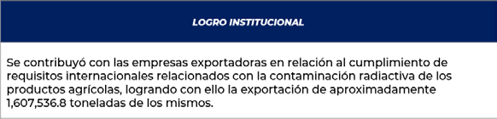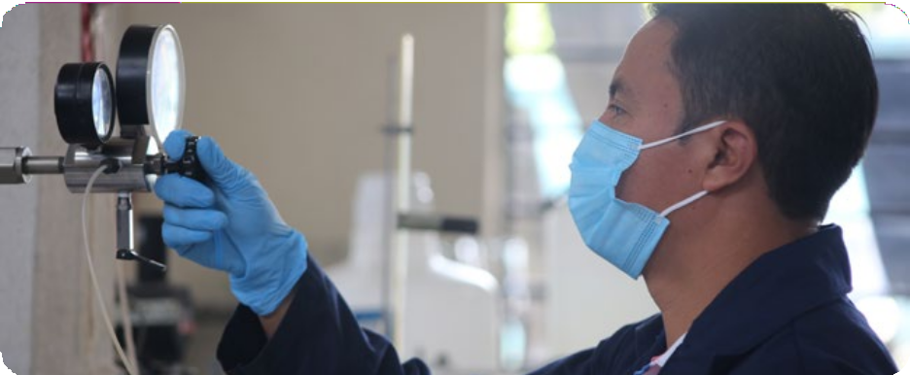

Destacan también los siguientes alcances:

  - Apoyo al proceso de control y fiscalización que realiza el MEM, a través sus Direcciones para garantizar combustibles de mejor calidad, cilindros de GLP y minerales caracterizados, y personal ocupacionalmente expuesto a radiaciones ionizantes controlado.

  - Apoyo en el cumplimiento a lo establecido en la Ley para el Control, Uso y Aplicación de Radioisótopos y Radiaciones Ionizantes, mediante análisis de dosímetros de personal ocupacionalmente expuesto a radiaciones ionizantes y calibración de equipo de uso dosimétrico.

  - Contribución con las empresas y público en general en el análisis de combustibles y minerales que le son útiles en sus procesos industriales, comerciales, transporte, etc.

  - Apoyo al sector privado evitando que las muestras de minerales sean enviadas a laboratorios en el extranjero, lo cual ocasionaría trámites significativamente complicados y tiempos demasiado largos para obtener los resultados.

La población beneficiada asciende a 270 empresas y público en general, beneficiados de los servicios de laboratorio en el campo de los combustibles, minerales y aplicaciones nucleares. Indirectamente también se beneficiaron a aproximadamente 600,000 personas con los análisis de materiales que se usan en el proceso de tratamiento de agua potable en la ciudad de Guatemala y 600 personas ocupacionalmente expuestas a radiaciones ionizantes que corresponden a un aproximado 2,159 dosímetros.

52

53

8
Fiscalización y control

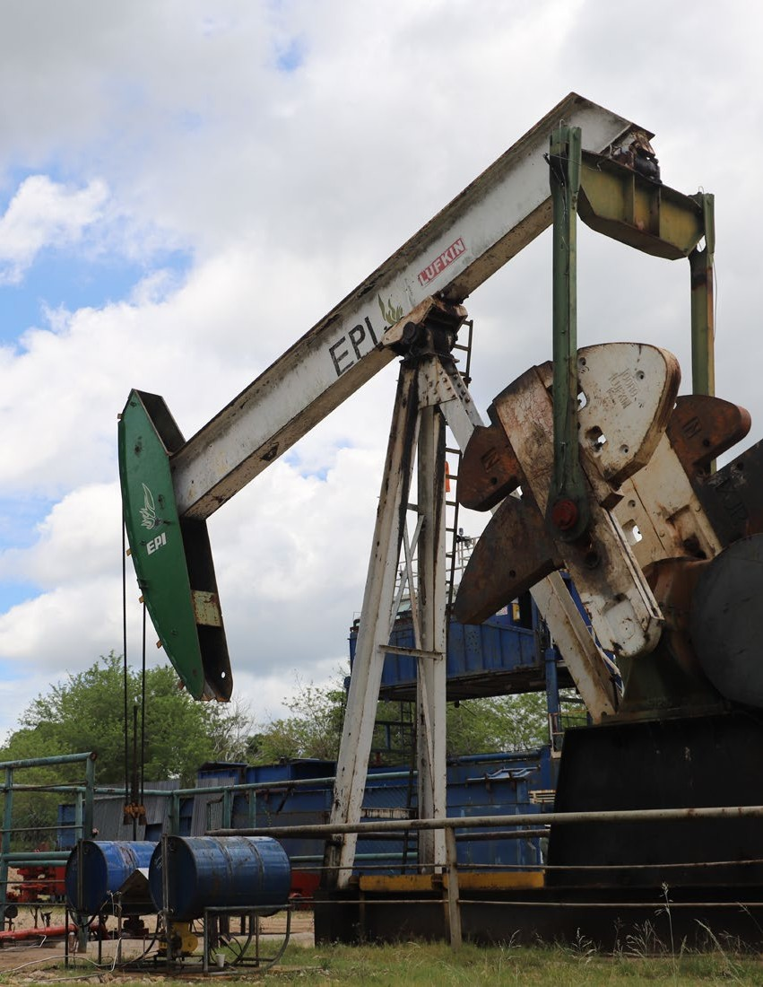

54

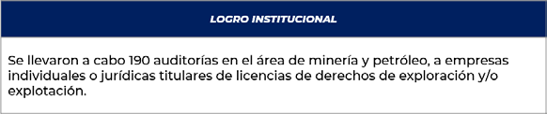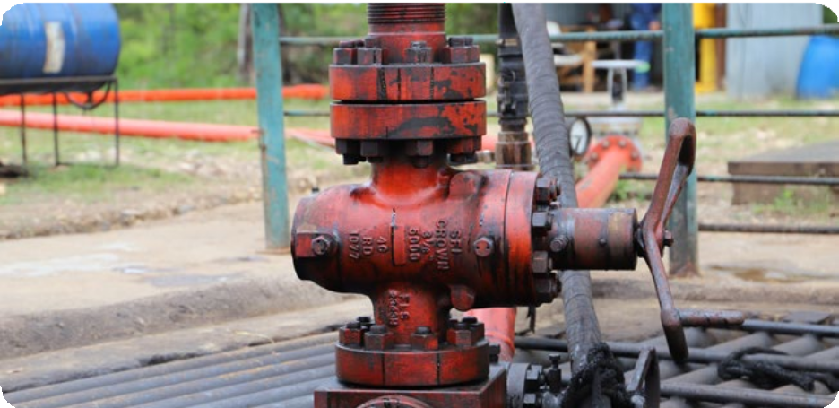

8 Fiscalización y control

En su calidad de rector en temas de hidrocarburos y minería, el MEM ejerce acciones de fiscalización y control a las empresas que tienen contratos de operaciones vigentes de exploración y explotación en ambas áreas. El objetivo que se persigue en cuanto a hidrocarburos, es determinar el monto de los costos recuperables para establecer la participación estatal en la producción de hidrocarburos compartibles y mejorar los ingresos por concepto de regalías.

En cuanto a minería, el objetivo es verificar que el pago de regalías reportadas en la declaración jurada y el reporte de producción, estén soportados con los documentos respectivos, así como determinar el caso de cumplimiento de las obligaciones financieras, cánones, multas e intereses por mora, si fuere el caso; así como mejorar los ingresos por regalías y canon de superficie.

55

56

57

9
Conclusiones

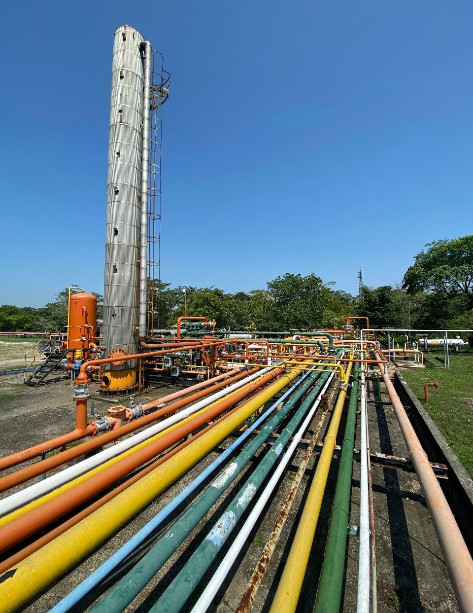

58

Conclusiones

El Ministerio de Energía y Minas mantiene la tendencia de cumplimiento de metas físicas y financieras en cada uno de los cuatrimestres, respondiendo de esta manera, por medio de los diferentes programas que implementa, a las políticas públicas a las que se debe, especialmente en lo correspondiente a la meta estratégica que estipula la Política General de Gobierno 2020-2024: “Para el año 2023 se ha incrementado el porcentaje de hogares con acceso a energía eléctrica en 1.86 puntos porcentuales (para alcanzar en el año citado, 90 % de hogares con acceso a energía eléctrica en el país)”.

Durante el primer cuatrimestre del 2022 se muestra un significativo nivel de cumplimiento, tanto de la planificación operativa presentada en su oportunidad para dar continuidad a la gestión ministerial, como de las acciones que surgen a fin de responder a las necesidades urgentes generadas por factores externos. Tal el caso del incremento en los productos derivados del petróleo, en cuyas circunstancias, el Ministro Alberto Pimentel Mata, trabajó las iniciativas de ley que se presentaron al Congreso de la República a fin de lograr apoyos temporales a todos los consumidores de gas propano, diésel y gasolina regular.

El MEM en su calidad de ente rector, una vez aprobadas las leyes correspondientes, se encuentra en el proceso de implementación de dichos apoyos, habiéndose brindado a la fecha, en cuanto al Gas Propano, 4 aportes por un monto de Q. 134.319,456.00 (50.97% del presupuesto destinado para el efecto); con relación al diésel y gasolina regular, se otorgó el primer aporte del apoyo para consumidores, habiéndose ejecutado para el efecto Q. 272.726,921.05 (36.61% de avance financiero).

Lo anterior muestra el interés del Ministerio de Energía y Minas en alcanzar las metas trazadas y superar los desafíos que se presentan, siempre con el fin de cumplir con la población guatemalteca, trabajando por lograr un mejor nivel de vida para todos.

59

60

61

10
Anexos

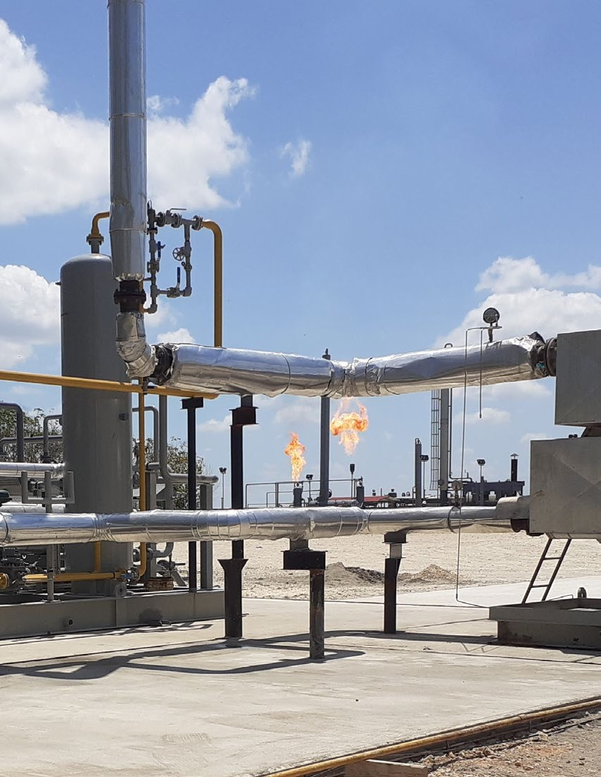

62

10

Anexo 1
Anexos

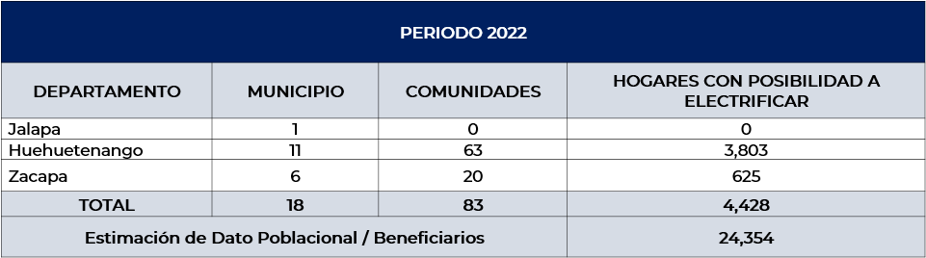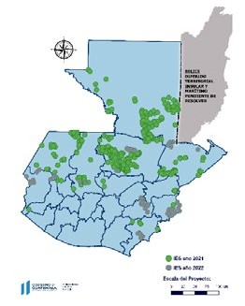

Fuente: Departamento de Desarrollo Energético, DGE, MEM. 2022

Mapa de ubicación geográfica donde se ejecutaron los Informes de Evaluación Socioeconómica en el primer cuatrimestre 2022

Fuente: Departamento de Desarrollo Energético, Dirección General de Energía -DGE-, MEM. 2022

63

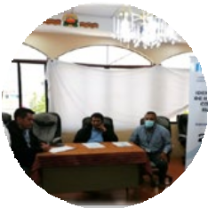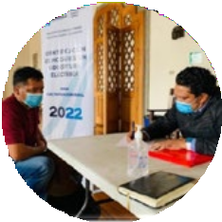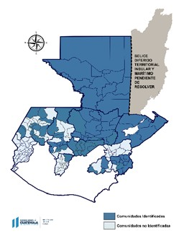

Imagen 3:
Identificación de Hogares sin Cobertura Eléctrica en el Municipio de San Marcos, Departamento de San Marcos.

Imagen 4:
Identificación de Hogares sin Cobertura Eléctrica en el Municipio de Comitancillo, Departamento de San Marcos.

Mapa de ubicación geográfica de los Identificación de Hogares sin Cobertura Eléctrica ejecutados en el primer cuatrimestre 2022

Fuente: Departamento de Desarrollo Energético, DGE, MEM. 2022

64

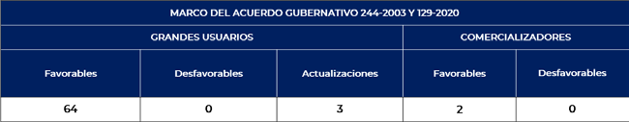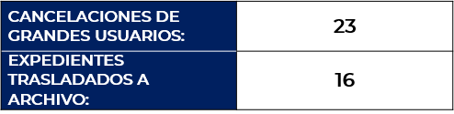

El Departamento de Desarrollo Energético, trabajó durante el cuatrimestre, lo siguiente:

Y en el marco de ambos Acuerdos, se trabajó:

65

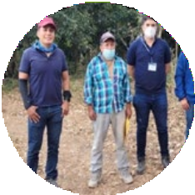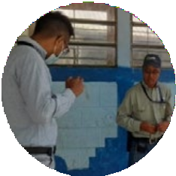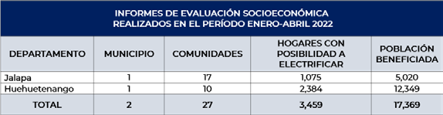

Anexo 2

Fuente: Departamento de Desarrollo Energético, DGE, MEM. 2022

Imagen 1:
Evaluación Socioeconómica, Caserío Chipacapox, Municipio de Rabinal, Departamento de Baja Verapaz.

Imagen 2:
Evaluación Socioeconómica, Caserío Panhux, Municipio de San Cristóbal Verapaz, Departamento de Alta Verapaz.

66

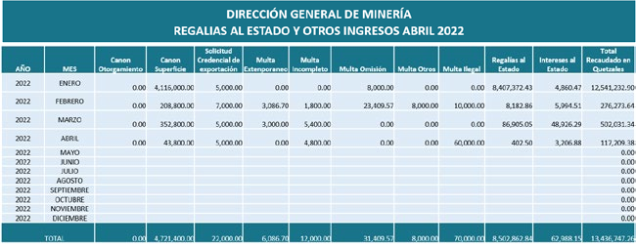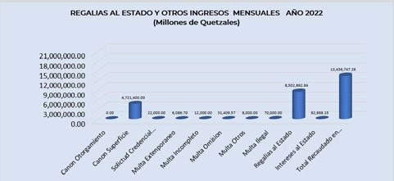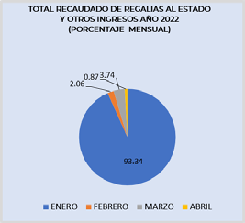

Anexo 3

ESTADÍSTICA DE REGALÍAS Y OTROS INGRESOS POR MINERÍA, PRIMER CUATRIMESTRE 2022

67

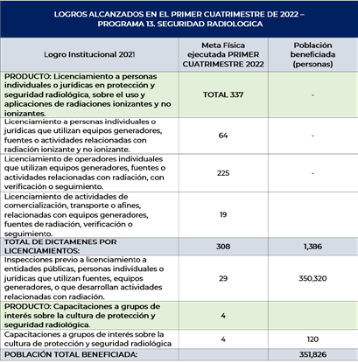

Anexo 4

Fuente: Programa 13 Seguridad Radiológica -MEM

68



69

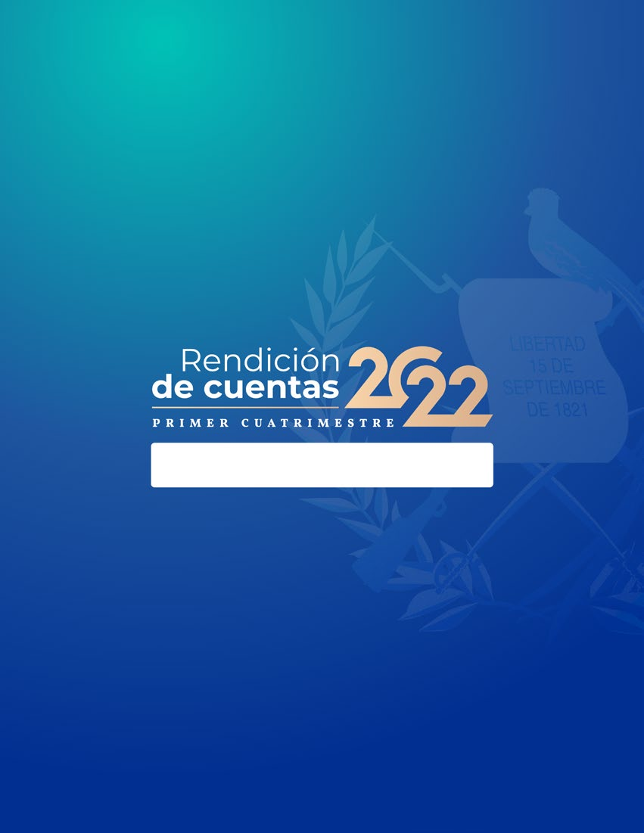
70

MINISTERIO DE ENERGÍA Y MINAS

